Educación Física 2° medio / Unidad 1 / OA4;5 / Actividad 1

1. Actividades - Calentamiento

En equipos de ocho jugadores, los y las estudiantes disputan un partido de fútbol, para el que fijan y aplican las reglas del juego. Para ello, se requiere un espacio limitado que cumpla el rol de multicancha. Las porterías o arcos deben ser móviles y estar conformados por dos integrantes del mismo equipo, quienes sujetan una cuerda o un bastón a la altura del hombro; así pueden desplazarse por la línea de fondo para esquivar los lanzamientos. Se sugiere organizar varias canchas en el espacio para que todos y todas jueguen al mismo tiempo.

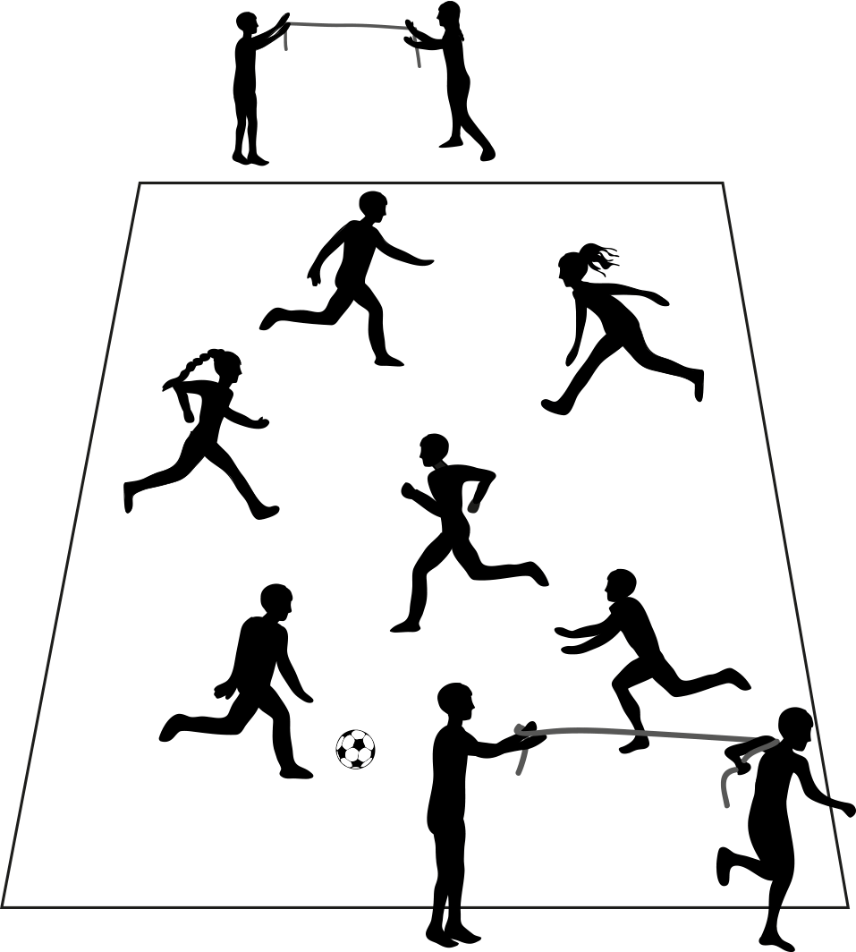

EDUCACIÓN FÍSICA | Programa de Estudio | 2° medio

